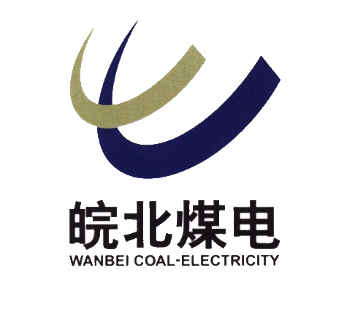

**陕西金源招贤矿业有限公司**

**运输专业安全生产标准化持续改进**

**评分报告**

**（5月份）**

运输专业

2022年5月

**运输专业5月份标准化持续改进**

**评分报告**

运输专业共七项内容，共计满分100分，分别为巷道硐室、运输线路、运输设备、运输安全设施、运输管理、职工素质及岗位规范、文明生产。

**一、检查情况汇报**

5月份运输专业标准化持续改进共查出16条问题，不存在重大隐患，所查问题如下；

1. **巷道硐室（合计扣1.0分）**

1、主斜井架空乘人装置下人侧从皮带机机架195#-214#、390#-439#处巷壁起鼓，吊椅距帮部距离不足0.7m。（扣1分）

1. **运输线路（合计扣2.3分）**

1、+770m水平辅助运输大巷有3处轨道间距不符合规定；（扣0.9分）

2、+980辅助运输巷2#联巷车场处2#道岔开程偏大（115mm)；（扣0.2分）

3、+980辅助运输巷2#联巷车场对称道岔接头间隙超过规定；（扣0.3分）

4、地面副井北侧轨道阴阳严重；（扣0.6分）

5、翻车机房进车侧道岔不符合标准。（扣0.3分）

1. **运输设备（合计扣1.7分）**

1、+770m水平辅助运输大巷1#、8#柴油机车驾驶室防护门手能够伸入驾驶室；（扣1.0分）

2、+980辅助运输巷7#柴油机车驾驶室防护门不合格；（扣0.5分）

3、K197#矿车碰头缺碰头销。（扣0.2分）

1. **运输安全设施（合计扣1.0分）**

1、+770m水平运输大巷行人通行处等危险路段有2处未设置有限速警示标识。（扣1.0分）

1. **运输管理（合计扣2.5分）**

1、翻车机房加工区氧气、乙炔管老化、龟裂；（扣0.5分）

2、“辅助运输安全事故管理规定”与标准要求的名称和内容都不相符；（扣1.0分）

3、缺“无人值守”“巡检机器人使用维护管理”等管理规定，各种新增加的管理制度未及时补充到单位制度汇编中。（扣1.0分）

1. **职工素质及岗位规范（合计扣1.0分）**
2. 抽查机电队跟班电工“五位一体”岗位标准化操作流程回答不熟练；（扣0.5分）
3. 抽查运输队副井下口把钩工“五位一体”岗位标准化操作流程回答不熟练。（扣0.5分）
4. **文明生产（扣0.2分）**

1、水泥库南侧轨道码放不规范；扣0.2分）

**附1：运输专业评分结果**

|  |  |  |  |
| --- | --- | --- | --- |
| 顺序 | 项目 | 标准分值 | 自评得分 |
| 1 | 巷道硐室 | 8 | 7 |
| 2 | 运输线路 | 29 | 26.7 |
| 3 | 运输设备 | 26 | 24.3 |
| 4 | 运输安全设施 | 14 | 13 |
| 5 | 运输管理 | 15 | 12.5 |
| 6 | 职工素质及岗位规范 | 5 | 4 |
| 7 | 文明生产 | 3 | 2.8 |
| 最终考核得分 | | 90.3 | |